实习律师岗前培训在线学习操作指引
一、登录
1、移动端APP，目前只有安卓版。

安卓版下载二维码
2、关注并进入“河南律师之家”微信公众号，点击左下角在线教育选择菜单中在线培训即可。用户名和密码与手机端APP、网页版河南律师之家互通使用。安卓、苹果ios用户均可登录。
3、电脑网站地址: http://learn.hnlawyer.org，可扫码（仅支持河南律师之家移动端APP扫码），或使用用户名密码登录（网站页面点击下图红色箭头所指即可转换登录方式）。如果登录失败，请联系省律协秘书处管理员。联系人：梁刚军 电话：0371-53385600
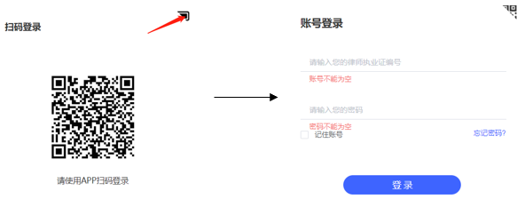
4、账号及密码
账号为实习证号，登录密码咨询当地律协、直管县工作委员会。
二、培训内容
1、点击优质课件—>实习人员专区，可以看到需要学习的视频。
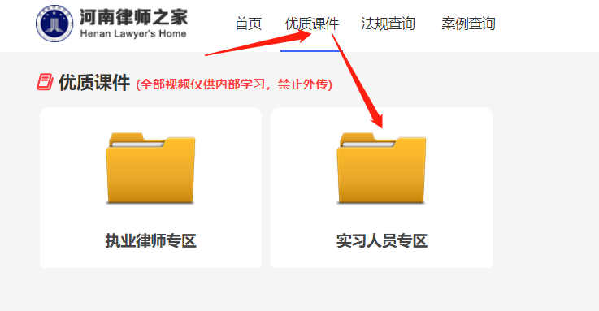

电脑端显示界面

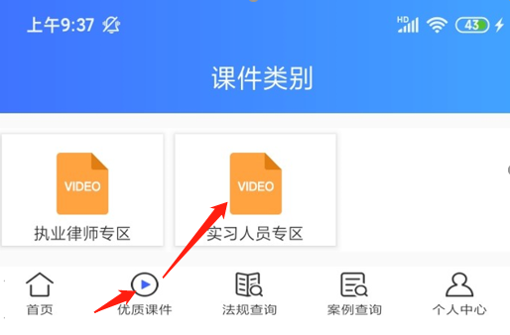

手机APP显示界面
2、个人中心可以查看自己的学分，打印凭证（仅电脑网页版支持）；历史记录里详细记录了最近观看过的视频。
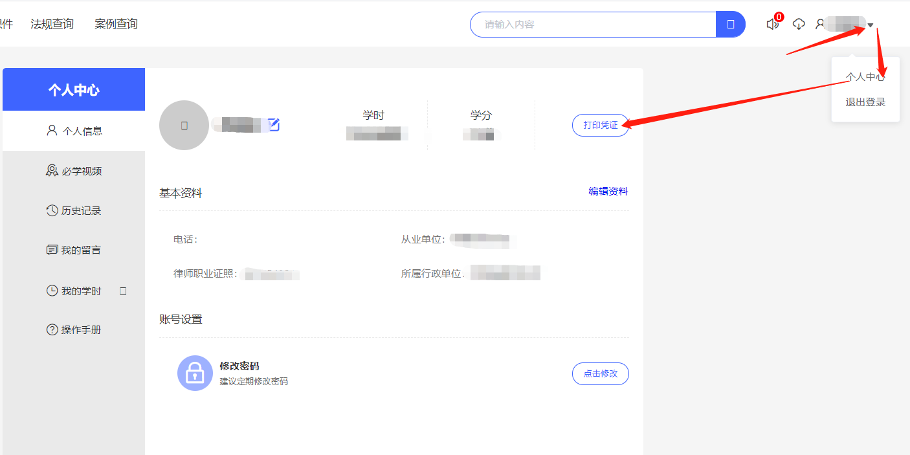
电脑端显示界面

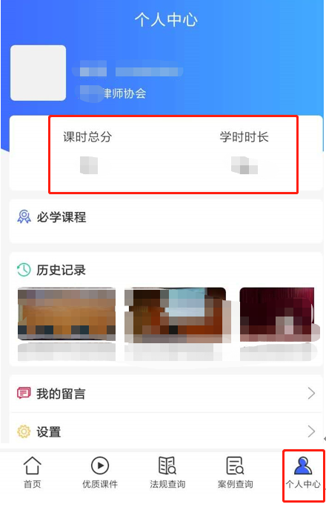
手机端显示界

